 Universidad Nacional del Altiplano AzChat 

P10 Diseño de interfaz
Proyecto AzChat | Planificación técnica | Metodología Ágil

Objetivo del diseño
AzChat presenta una interfaz sencilla para registrarse, ingresar y conversar en privado. Este documento desarrolla el diseño en tres niveles de detalle a partir de una referencia visual de tonos grafito y azul. Las etapas permiten entender cómo se pasa de la estructura al contenido final.
Los paneles son rectangulares y están unidos por divisiones finas. La lista de conversaciones queda a la izquierda y el chat a la derecha. Los controles tienen texto directo y los mensajes propios se distinguen por el color azul y su alineación a la derecha.

1 Estructura en blanco y negro
El primer boceto utiliza únicamente cuadros y líneas. Define el espacio de la búsqueda, la lista, el encabezado, el historial y la escritura, sin incorporar colores ni conversaciones.

2 Aplicación del color
Se conserva la misma distribución. El grafito organiza las superficies y el azul identifica la conversación seleccionada, los mensajes propios y la acción de enviar. Los cuadros todavía representan contenido pendiente.

3 Conversaciones y contenido
El último boceto incorpora nombres de usuario, mensajes, horas y etiquetas. Los alias alumno_01, alex_01, raul_01 y daniel_01 son datos ficticios para mostrar la interfaz; no representan cuentas registradas. Las conversaciones y cada mensaje muestran el nombre de usuario.

Ingreso y registro
El ingreso solicita usuario o código de estudiante y contraseña. El registro solicita nombre completo, código, usuario y contraseña. Cada campo conserva una etiqueta visible y los errores indican qué debe corregirse. La recuperación de contraseña queda fuera de la primera versión.

Adaptación al celular
En pantallas de hasta 700 píxeles se muestra una vista a la vez. Al elegir una conversación se abre el chat; el botón Volver permite regresar a la lista. El borrador se mantiene al cambiar de conversación durante la vista de ejemplo.

Comportamiento de los controles
Acciones y respuesta esperada
Buscar destinatario. Nombre de usuario exacto, sin distinguir mayúsculas. Si ya existe una conversación con esa persona se abre la misma.
Escribir. Enter envía; Shift + Enter agrega una nueva línea. También puede utilizarse el botón Enviar.
Validar mensaje. Admite hasta 1000 caracteres. Un texto vacío o compuesto solo por espacios se rechaza y se conserva para corregirlo.
Leer mensajes. Cada mensaje muestra usuario y hora. El historial permite desplazarse y solicitar mensajes anteriores.
Envío fallido. El texto se conserva y se ofrece Reintentar. Recuperar la conexión no envía mensajes automáticamente.
Cerrar sesión. Regresa al ingreso. En el sistema construido, la sesión finalizará también al cumplir 8 horas desde el acceso.

Prototipo navegable
El prototipo permite explorar las pantallas y sus controles. Utiliza datos ficticios en memoria: no crea cuentas, no verifica contraseñas reales ni conserva mensajes al recargar. El historial persistente, las sesiones y la comunicación entre personas se implementarán en el servidor descrito en P9.
Para revisar el envío fallido, pulse Simular desconexión e intente enviar un texto. Después restablezca la conexión y pulse Reintentar. La búsqueda dispone de los alias de ejemplo y de kenyi_01 para abrir una conversación vacía.

Bocetos editables y revisión
La metodología Ágil permite revisar estos bocetos y ajustar la interfaz antes de construir el sistema. Esta entrega corresponde al diseño de P10. P11 define el modelo de datos y P12 organiza la construcción por incrementos.

Consideraciones técnicas complementarias
Estados de interacción. La interfaz distingue el formulario válido, las entradas erróneas, la conversación vacía, una desconexión y el envío pendiente. Los mensajes se presentan como texto y no como HTML ejecutable.
Control con teclado. Enter envía y Shift + Enter inserta un salto de línea. En pantallas pequeñas la lista y el chat se presentan por separado, con un control para volver a las conversaciones.

Equipo del proyecto
Integrante | Código | Integrante | Código
Apaza Quispe Antonio Vicente | 236876 | Arias Ramirez Alex | 236104
Chura Chambilla Raul Cristian | 236567 | Escobedo Arapa Kenyi Blanca | 236171
Mamani Pari Yimmy Jonathan | 237317 | Quispe Ramos Daniel Jhosimar | 236568
Roque Mamani Vidman Ruis | 236232 | Vidal Fuentes Jordy Anthony | 236535

Anexo gráfico

Figura 1
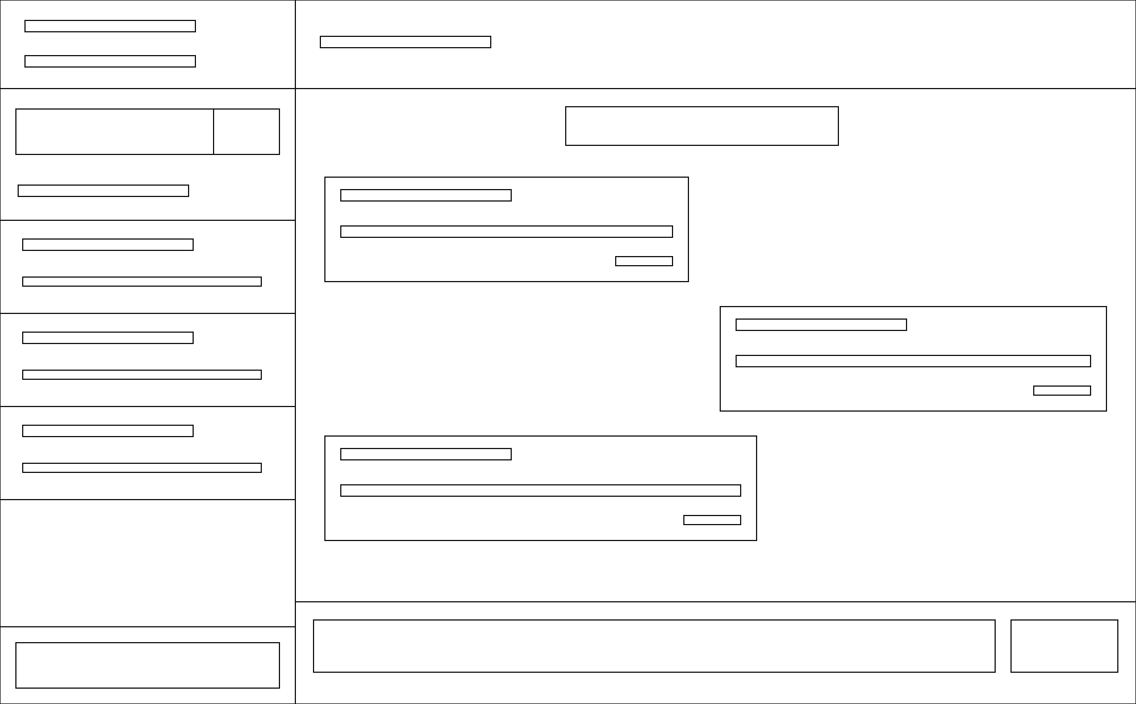
La distribución se define antes de añadir el estilo y los datos.

Figura 2
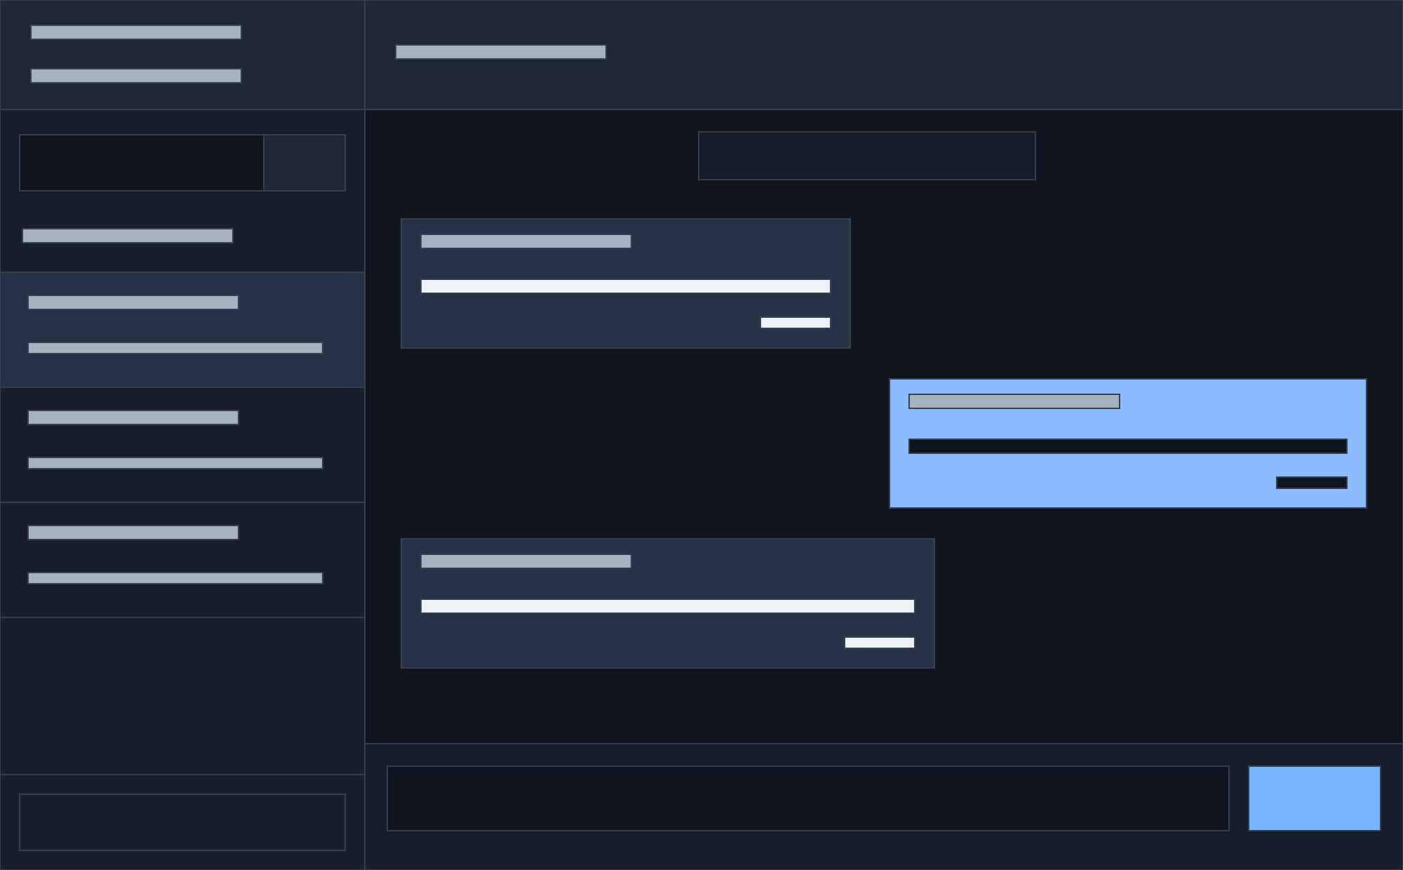
El color se incorpora sin cambiar la posición de los paneles.

Figura 3
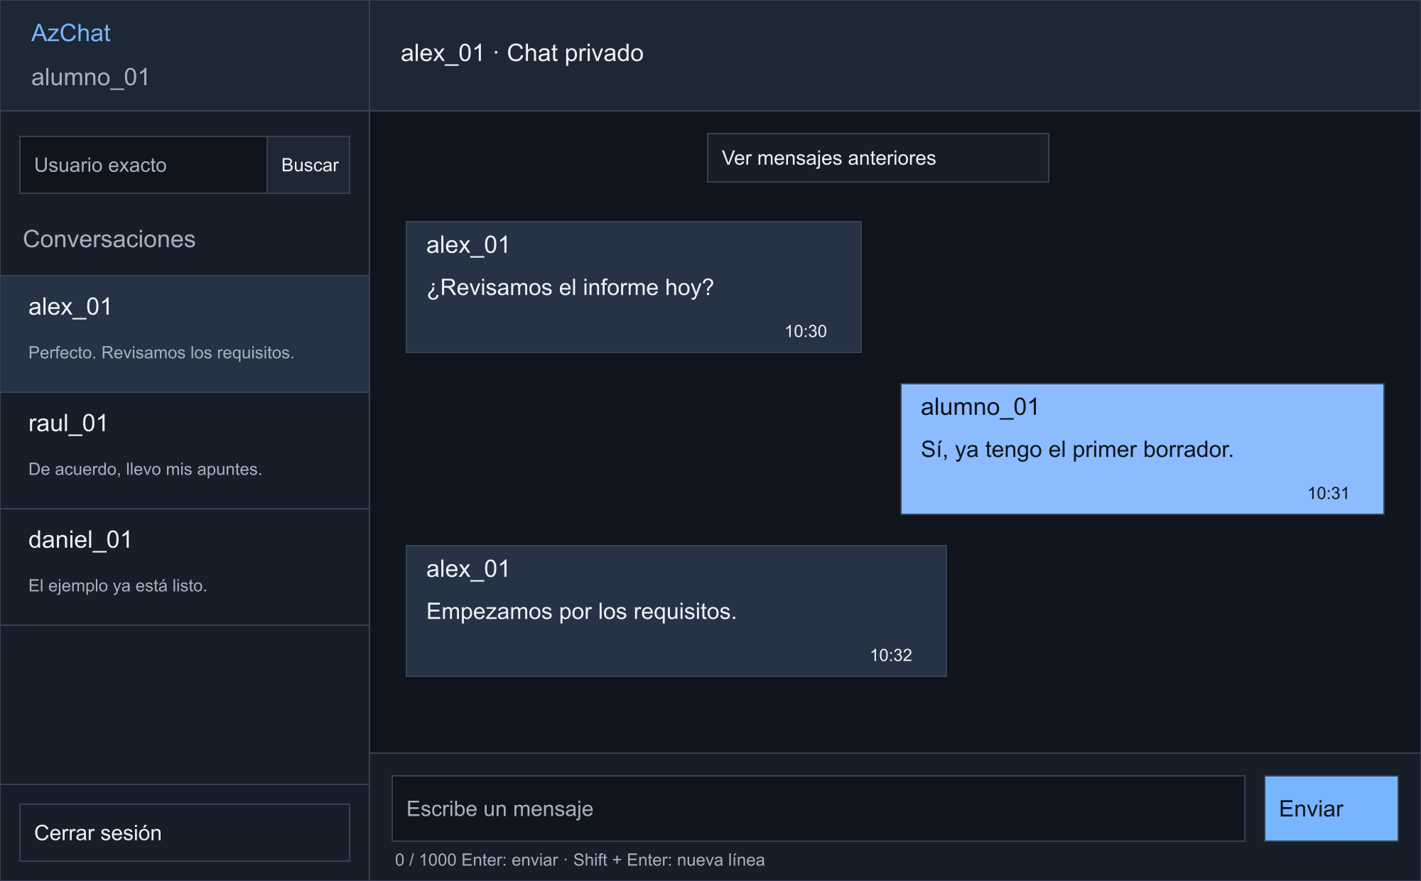
La estructura y los colores se completan con contenido de ejemplo.

Figura 4
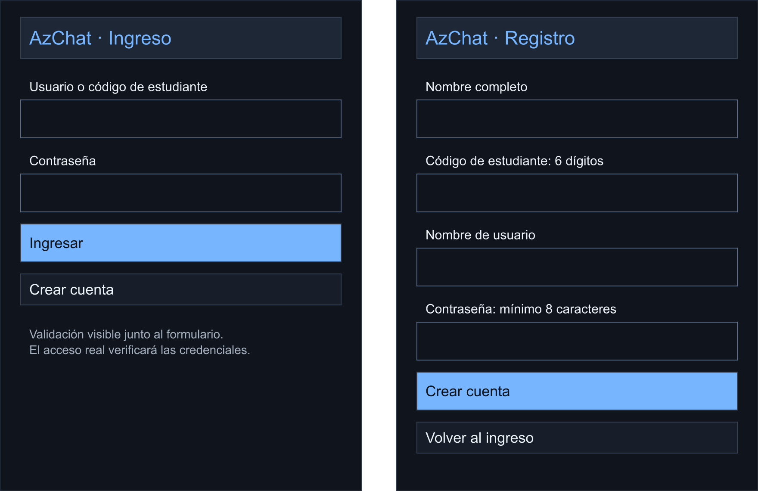
El código tiene 6 dígitos; el usuario, de 3 a 20 caracteres, empieza con una letra y admite letras, números y guion bajo. La contraseña requiere al menos 8 caracteres.

Figura 5
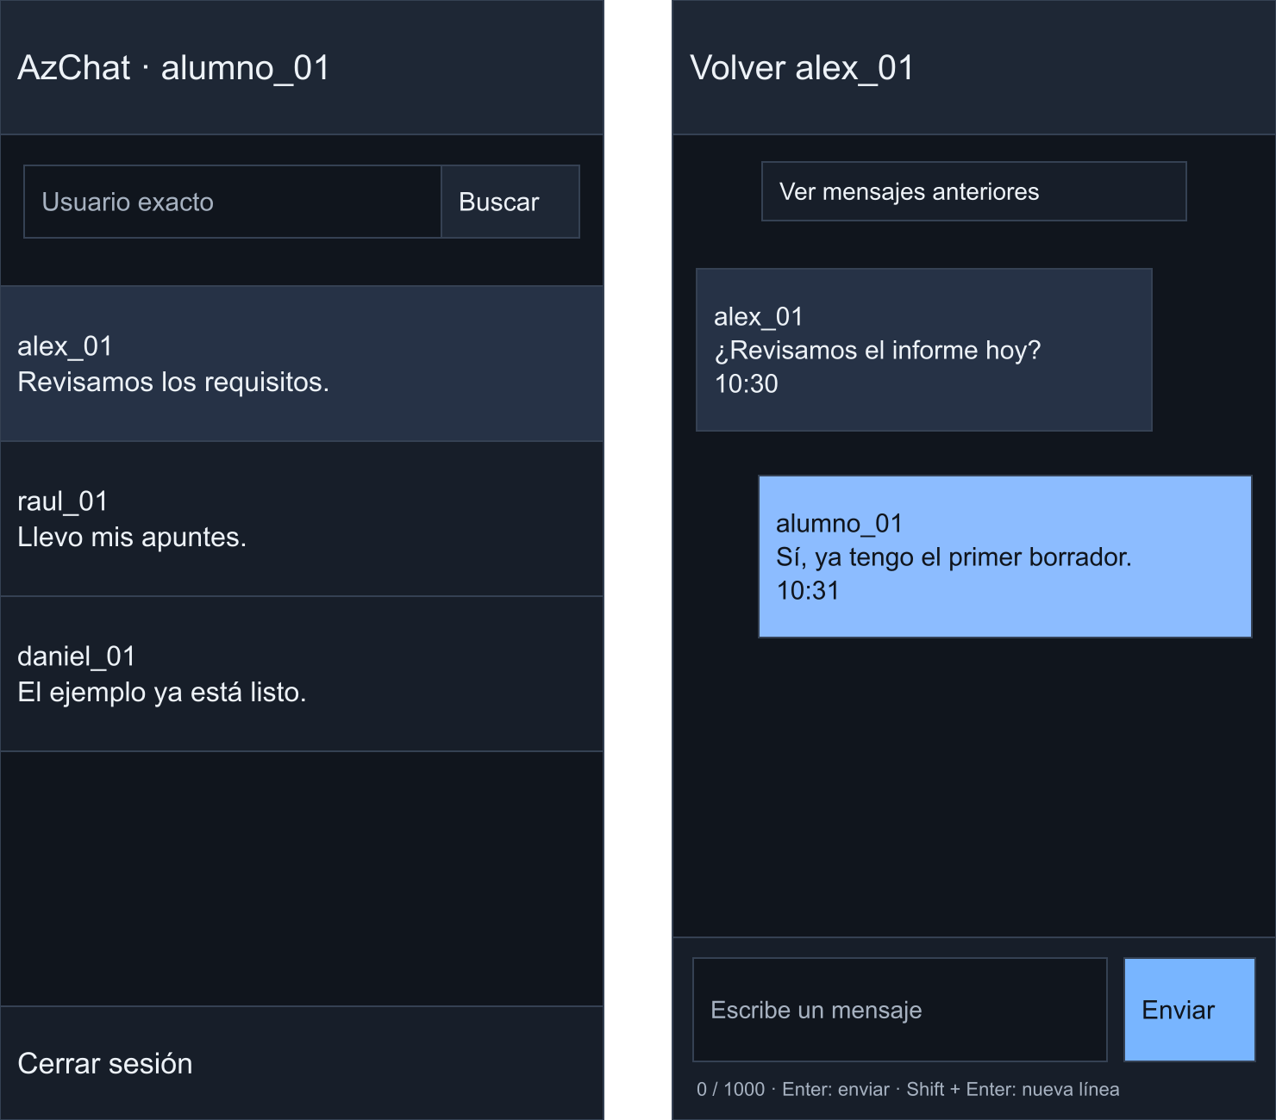
La navegación mantiene los controles principales sin reducir los dos paneles de escritorio a columnas estrechas.

